ИС «Честер / Ювелир / Производство»
Программа для автоматизации учета и управления производственным ювелирным предприятием.

Описание.

Chester IS
Москва
2009

Преимущества ИС «Ювелир/Производство» (ЮП)
Специализированная ИС
ЮП разработана специально для ювелирного производства, что обеспечивает простоту понимания логики работы программы ювелирами-производственниками. Интерфейсы программ определены в ювелирных терминах, использована "Инструкция отраслевая
И-013-98. Порядок учета, хранения и расходования драгоценных металлов и драгоценных камней при изготовлении ювелирных и других изделий" в качестве требований и рекомендаций.
Простота внедрения
ЮП поставляется с элементами технологий ювелирного производства:
- Специализированные, сформированные справочники драгоценных металлов, камней, типов ювелирных изделий, деталей, прейскуранты бриллиантов, другие;
- Расчеты лигатур, сплавов, массы шихты, другие.
- Сформированные типы складов и типичных для ювелирного производства операций - восковка, литье, анализ, монтировка, закрепка, шлифовка, полировка и др.
- Своды по плавкам, балансовые и оборотные ведомости по металлу и камням, сличительные ведомости по рабочим по металлу и камням, др.;
Встроенные возможности самостоятельно, без привлечения консультантов и разработчика, создавать и редактировать отчеты, документы, ценообразование и т.д.
Надежность. Производительность. Разграничение доступа
ЮП работает на лучшей в промышленности СУБД «Oracle», что гарантирует сохранность данных, стабильность работы приложений пользователей.
ЮП на СУБД «Oracle» обеспечивают высшую производительность обработки большого количества данных о ювелирном производстве - учет изделий, деталей с большим количеством характеристик по кол-ву, массе, стоимости и т.д.
Производительность линейно зависит от вычислительных ресурсов серверного оборудования – достаточно добавить процессор, память или дополнительный сервер для обеспечения большей производительности при возросшем количестве пользователей, данных, задач. Нет ограничений на количество пользователей.
Средства разграничения доступа пользователей к данным и функциям встроены в ЮП.
Профессиональная поддержка
ЮП поставляется через канал прямых продаж, что обеспечивает пользователям самый высокий уровень обслуживания и поддержки за минимальную стоимость.
Оперативность реакции на запросы пользователей осуществляется методами удаленного администрирования через защищенные каналы связи в Интернет, которое может быть выполнено разработчиком с разрешения заказчика.
Большой опыт работы с ювелирными предприятиями, знание ювелирных технологий гарантирует, что разработчик прекрасно понимает предметную область заказчика и сможет в кратчайший срок разрешить поставленные задачи с точки зрения ЮП.
Современность
ЮП разработана на основе современных средств СУБД и разработки программного обеспечения, что гарантирует сохранность инвестиций заказчиков в будущем.
Уникальность. Независимость
ИС «Ювелир/Производство» на сегодняшний день является единственным готовым тиражируемым решением для информационных систем ювелирных производственных предприятий, поставляемым независимым разработчиком Chester IS.
Независимость компании-разработчика гарантирует открытость накопленного опыта и конфиденциальность отношений с заказчиком.

:::: Производство > Общая схема и принципы учета >

Введение
Программа "Ювелир / Производство" (ЮП) предназначена для автоматизации деятельности ювелирного производственного предприятия. В отличие от торговых программ где товар поступивший на склад остается неизменным вплоть до его продажи, особенностью производственных систем является необходимость учитывать все операции в процессе которых сырье (золото, серебро, бриллианты) превращаются в законченное ювелирное изделие. Каждая операция изменяет форму, вес, и другие характеристики предмета учета (слитка, детали, полуфабриката), несколько деталей превращаются в полуфабрикат, в него крепятся камни и т.д. На схеме представлена общая схема производственных процессов охватываемых программой ЮП. 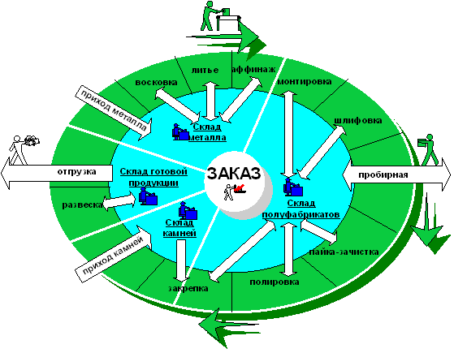
Эта схема безусловно включает в себя не все, а только самые основные элементы ювелирного производства. Программа же включает в себя гораздо больше операций, и содержит достаточно большое число функций позволяющих не только документально оформлять производственный процесс, то есть вести учет материальных ценностей, но и управлять производством обеспечивая его максимальную эффективность.
Преимущества
Специализированная ИС
ЮП разработана специально для ювелирного производства, что обеспечивает простоту понимания логики работы программы ювелирами-производственниками. Интерфейсы программ определены в ювелирных терминах, использована "Инструкция отраслевая И-013-98. Порядок учета, хранения и расходования драгоценных металлов и драгоценных камней при изготовлении ювелирных и других изделий" в качестве требований и рекомендаций.

Простота внедрения
ЮП поставляется с элементами технологий ювелирного производства:
- Специализированные, сформированные справочники драгоценных металлов, камней, типов ювелирных изделий, деталей, прейскуранты бриллиантов, другие;
- Расчеты лигатур, сплавов, массы шихты, другие.
- Сформированные типы складов и типичных для ювелирного производства операций - восковка, литье, анализ, монтировка, закрепка, шлифовка, полировка и др.
- Своды по плавкам, балансовые и оборотные ведомости по металлу и камням, сличительные ведомости по рабочим по металлу и камням, др.;
Встроенные возможности самостоятельно, без привлечения консультантов и разработчика, создавать и редактировать отчеты, документы, ценообразование и т.д.

Надежность. Производительность. Разграничение доступа
ЮП работает на лучшей в промышленности СУБД «Oracle», что гарантирует сохранность данных, стабильность работы приложений пользователей.ЮП на СУБД «Oracle» обеспечивают высшую производительность обработки большого количества данных о ювелирном производстве - учет изделий, деталей с большим количеством характеристик по кол-ву, массе, стоимости и т.д.
Производительность линейно зависит от вычислительных ресурсов серверного оборудования – достаточно добавить процессор, память или дополнительный сервер для обеспечения большей производительности при возросшем количестве пользователей, данных, задач. Нет ограничений на количество пользователей.
Средства разграничения доступа пользователей к данным и функциям встроены в ЮП.

Профессиональная поддержка
ЮП поставляется через канал прямых продаж, что обеспечивает пользователям самый высокий уровень обслуживания и поддержки за минимальную стоимость.
Оперативность реакции на запросы пользователей осуществляется методами удаленного администрирования через защищенные каналы связи в Интернет, которое может быть выполнено разработчиком с разрешения заказчика.
Большой опыт работы с ювелирными предприятиями, знание ювелирных технологий гарантирует, что разработчик прекрасно понимает предметную область заказчика и сможет в кратчайший срок разрешить поставленные задачи с точки зрения ЮП.

Современность
ЮП разработана на основе современных средств СУБД и разработки программного обеспечения, что гарантирует сохранность инвестиций заказчиков в будущем.

Уникальность. Независимость
ИС «Ювелир/Производство» на сегодняшний день является единственным готовым тиражируемым решением для информационных систем ювелирных производственных предприятий, поставляемым независимым разработчиком Chester IS.Независимость компании-разработчика гарантирует открытость накопленного опыта и конфиденциальность отношений с заказчиком.
Общие принципы
Однократный ввод и целостность информации.
Вся справочная информация о моделях, артикулах, деталях, вставках, рабочих, контрагентах, и других объектах хранится в справочниках системы и используется при формировании документов и отчетов. Информация о количестве, весе, пробе и других характеристиках конкретной единицы материальных ценностей может быть изменена только в процессе какой-либо операции над ним.

Документная модель учета.
Любая операция над материальными ценностями оформляется документом определенного типа. Документ хранит информацию о том, какая операция производилась, кем, когда, и кто составил документ об этой операции.

Контрольные счета и материальная ответственность.
Информация о материальных ценностях хранится на контрольных счетах привязанных к материальноответственным субъектам, которыми являются склады, рабочие, контрагенты. Любая операция включает в себя информацию о перемещении материальных ценностей от одного субъекта другому.

Позаказное производство.
Производство изделий начинается с формирования заказа (или плана), и в дальнейшем, на каждом этапе производственного процесса, ведется отслеживание материальных ценностей (деталей, полуфабрикатов) в привязке к конкретным позициям заказа, что позволяет в любой момент времени ответить на вопросы: на сколько выполнен заказ? что необходимо для того чтобы его завершить? почему его выполнение задерживается?

Разграничение доступа и журналы транзакций.
Доступ пользователей к операциям, справочникам и складам строго разграничен. Все действия пользователей по изменению информации в документах фиксируются в журналах транзакций.

:::: Производство > Справочники > Введение >

Описание
Справочники являются одним из ключевых элементов программы "Ювелир / Производство". Они обеспечивают логическую целостность информационной системы и соблюдение принципов однократного ввода информации. Таким образом, например, в случае изменения системы кодировки изделий достаточно будет изменить их артикулы в справочнике моделей/артикулов и они изменятся во всех документах системы: заказах, нарядах, накладных.

Использование справочников позволяет ускорить ввод, избежать ошибок при вводе однообразной информации, стандартизировать терминологию (например, бриллиант будет бр, а не Бр или Брилл). Стандартизация терминов нужна для однозначного понимания информации пользователями, для получения полных, актуальных отчетов по деятельности.

С помощью справочников система настраивается под нужды конкретного предприятия: создается каталог изделий, деталей, списки рабочих, подразделений, настраивается система ценообразования, создаются прайс-листы и прейскуранты, задаются состав и параметры сплавов и многое другое.

:::: Производство > Справочники > Модели, артикулы, детали >

Модели и артикулы
Справочник моделей и артикулов является одним из самых важных и сложных справочников системы. По своей структуре этот справочник иерархичен: каждой модели могут соответствовать один или несколько артикулов.

Модель определяет внешний вид ювелирного изделия, из каких деталей оно состоит, размеры камней которые могут быть в него закреплены. Артикул в свою очередь определяет конкретный вариант изготовляемого изделия - из какого металла отлита каждая деталь, какие камни вставлены в модель.

Например одна и та же модель может быть отлита и в 585, и в 750 пробе, но это будут изделия различного артикула. Если в модели используется 5 камней, то в одном артикуле этой модели это могут быть только бриллианты, в другом - только изумруды , а в третьем - 2 бриллианта и 3 изумруда.
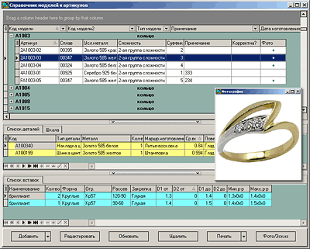
Таким образом модель определяет только шаблон будущего изделия, а артикул дает подробное описание и инструкцию по его изготовлению. Это позволяет при формировании заказа указывать конкретные артикулы, и следовательно рассчитать стоимость изделий в заказе и потребности в камнях и металле
Детали и профили деталей
Каждая модель и артикул состоит из деталей. Отличие состоит лишь в том что для модели указаны только какие детали входят в модель, а для артикула указывается из какого сплава/пробы они должны изготавливаться , и другие подробности, например, вид поверхности: гладкая, матированная и т.д.

Справочник профилей деталей является классификатором используемых на производстве деталей, для каждой из них указывается код и вид детали. Виды деталей (шинка, накладка, швенза, основание, каст, ...) также хранятся в отдельном справочнике и пользователь программы имеет возможность добавлять туда необходимые виды.

Каждая деталь может быть отлита в любой пробе, это указывается непосредственно в карточке артикула. Если в модели входит деталь которая ранее уже использовалась в производстве, то нет необходимости заводить информацию о ней заново, достаточно выбрать ее из справочника профилей деталей. Программа автоматически помечает такие детали как универсальные (наиболее частым примером универсальных деталей являются швензы и шинки)

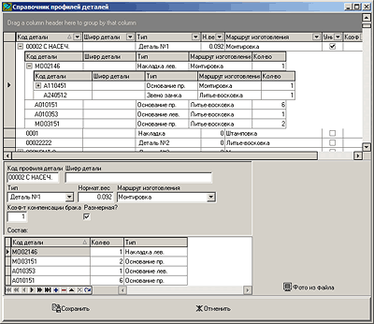
Справочник позволяет также учитывать "сложные" детали (узлы) состоящие из других деталей. Например, при производстве часов модель состоит из 2-ух сложных деталей - корпуса и крышки, которые в свою очередь состоят из других деталей. Соответственно в таких случаях монтировка также производится в несколько этапов и программа позволяет корректно отразить состояние деталей и полуфабрикатов на разных стадиях производства.

:::: Производство > Справочники > Операции и формы >

Справочник операций
Справочник содержит перечень и настройки типовых и пользовательских операций. Операции в справочнике соответствуют видам нарядов на производство работ (таким образом операция Монтировка позволяет выписывать наряды на монтировку).
Типовые операции (литье, штамповка, шлифовка, закрепка, полировка, ремонт и т.д.) изначально заложены в программу, но пользователь может поменять их настройки. Пользователь может завести в справочник собственные операции и настроить алгоритм их работы по собственному усмотрению. Программа позволяет указать вид операции, который определяет способ обработки металла, указать с каких складов будет доступна выдача на операцию, что можно выдавать на эту операцию и принимать с операции.
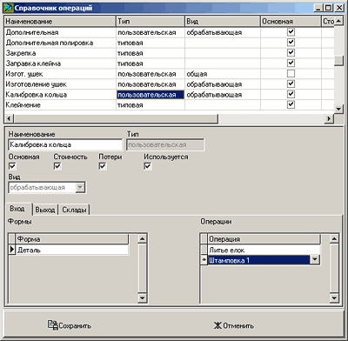
Записи в справочнике порождают записи в связанных справочниках нормативов потерь и стоимости работ, которые используются в свою очередь для расчета допустимых потерь, зарплаты рабочих и т.п. Более подробная информация о настроке операций находиться в разделе Настройка операций.
Справочник форм металла
Справочник содержит перечень и настройки используемых на предприятии форм металла. Справочник содержит типовые формы металла (слиток, гранулы, прокат, деталь, полуфабрикат и т.д.), а при необходимости пользователь может добавить в справочник свои формы. Каждая форма относится к одному из трех видов:
- "Сырье" - позиции с указанной формой не имеют кода детали/артикула - это слитки, полосы, проволока, литники и т.п.
- "Деталь" - позиции с указанной формой обязательно имеют код детали из Справочника профилей деталей
- "Полуфабрикат" - позиции с указанной формой обязательно имеют артикул из Справочника артикулов/моделей
Для любой формы указывается признак единицы измерения: "масса" (для сырья) , либо "масса и количество" для деталей и полуфабрикатов.

:::: Производство > Справочники > Металлы, сплавы, лигатуры >

Описание
Справочник металлов содержит детальную информацию о металлах, сплавах и лигатурах используемых в процессе производства ювелирных изделий. Под металлами понимаются "чистые" металлы (золото, серебро, медь и т.д.). Лигатура представляет из себя совокупность металлов из справочника взятых в определенной пропорции. Сплавы описываются как совокупность других компонент этого же справочника (металлов и/или лигатур) взятых в определенной пропорции , причем один из металлов (это как правило золото, сербро) является основным. Для сплава также указывается его цвет и проба.

Каждый из сплавов может быть получен с помощью различных комбинаций элементов (например, золото, серебро, медь либо золото и лигатура определенной марки) поэтому введено понятие базового сплава, который описывает его в терминах "чистых" металлов. Дополнительными параметрами сплава являются коэффициент массы металла по отношению к массе воска, коэффициенты для расчета массы шихты при выдаче восковой елки в литье, нормативы потерь для различных операций и др.
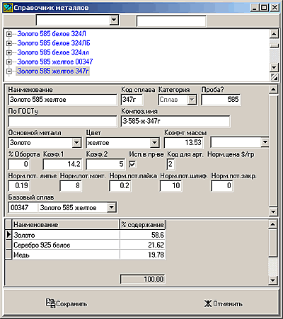

:::: Производство > Справочники > Камни, огранки, рассевы >

Справочник камней
Справочник камней содержит список драгоценных, полудрагоценных и поделочных камней используемых в производстве, включая их наименование, краткое наименование (для печати), единицу измерения(караты, граммы), плотность (используется для вычисления массы камня по его диамеру/размерам), единицу измерения групп цветных камней (караты, милиметры)), единицу измерения цены (за карат, за штуку, за грамм).
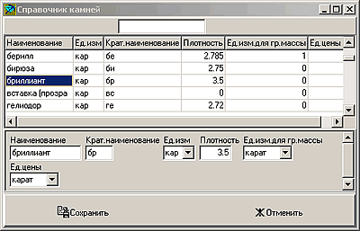
Справочники форм и видов огранки, рассевов, видов закрепки
Виды огранки разделены по формам огранки (круглая, прямоугольная и т.д.). Например виды огранки Кр-17 и Кр-57 относятся к форме "Круглая". Такая классификация позволяет контролировать допустимость использования камня определенной огранки при создании нового артикула модели в соответствии с ее описанием в справочнике моделей, которое содержит указание формы камней для этой модели..

Справочник рассевов содержит рассевы бриллиантов и их соответствие диапазонам диаметров и весов.

Значения из справочника видов закрепки используются при описании вставок артикула в Справочнике артикулов/моделей.
Прейскурант бриллиантов
Прейскурант бриллиантов соответствует стандартному прейскуранту используемому в ювелирной промышленности, т.е. содержит значения огранки, рассева, характеристик и цены. Данные могут быть сгруппированы и отсортированы для удобства просмотра и поиска по любым полям.
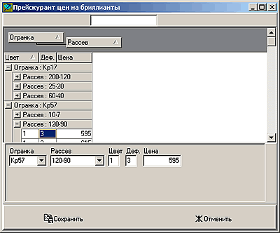
Прейскурант цветных камней
Прейскурант цен на цветные камни формируется с помощью справочника имеющего условное название "Спраочник групп по массе". В этом справочнике каждому камню могут соответствовать несколько записей определющие диапазоны масс и цену для камней в каждом диапазоне. Например, сапфиры массой от 0.1 до 0.2 карата имеют цену 200 долларов за карат, а от 0.2 до 0.3 - 300 долларов за карат.
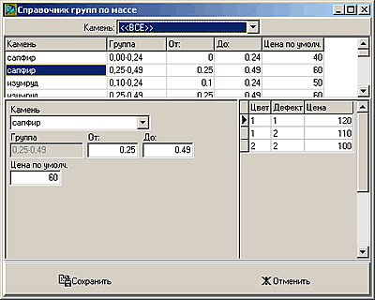
Кроме того, имеется возможность указать более точные цены в соответствии с характеристиками камня (если это необходимо). В случае, если цены на камни определяются в зависимости от диаметра (например у жемчуга), нужно в справочнике камней для такого камня в качестве единицы измерения для группы по массе указать штуки.

:::: Производство > Справочники > Другие справочники >

Другие справочники
Вкратце перечислим некоторые другие справочники системы "Ювелир / Производство" к которым относятся:
- Cправочник контрагентов содержащий наименования и реквизиты поставщиков и покупателей, и перечень договоров каждого из них.
- Справочник коллекций служащий для классификации артиклов и моделей в зависимости от их дизайна
- Справочник групп ликвидности - для группировки артикулов и моделей в зависимости от их потребительских качеств и управления ценообразованием
- Справочник цветов сплавов
- Справочник поверхностей (гладкая, матированная и т.п.)
- Справочники рабочих и подразделений (складов, бригад, производственных участков)
- Справочники курсов валюты, видов, условий и объемов поставки, а также справочник содержащий общие ценовый коэффициенты и ставки налогов

:::: Производство > Склады и производственные участки > Склады >

Типы складов и их функции
Система "Ювелир / Производство" поддерживает различные типы складов: склад металла, склад полуфабрикатов, склад камней, склад готовой продукции. В действительности на предприятии может быть гораздо больше складов (все они заносятся в справочник подразделений), но каждый из них должен относиться к одному из этих 4 типов. Тип склада определяет его функции и накладывает ограничения на операции, которые могут производиться с этого склада. Например, вы никогда не сможете принять на склад камней металл.

Склад металла служит для оформления прихода металла со стороны, выдачи металла в литье, приема из литья, передачи на анализ, выдачи рабочим припоя, проката, проволоки и некоторых других. Далее детали передаются на склад полуфабрикатов и все остальные производственные операции (монтировка, шлифовка, пайка-зачистка, пробирование,закрепка, полировка) проводятся именно с этого склада. На складе готовой продукции проводится развеска изделий, отгрузка их контрагентам и прием возвратов. Перемещение драгоценных металлов и камней между складами производится по внутренним накладным.

:::: Производство > Склады и производственные участки > Участки, бригады, рабочие >

Участки, бригады, рабочие
В справочник подразделений программы "Ювелир / Производство" заносятся не только склады, но и производственные участки (бригады). Каждый участок (бригада) должен принадлежать к одному из определенных типов: участок литья, участок монтировки, участок шлифовки, участок закрепки. Таким образом возможно создать две бригады монтировщиков, но обе они должны иметь тип "участок монтировки". Тип участка накладывает ограничение на виды нарядов, которые может получать для работы каждый участок.

В справочнике рабочих каждый рабочий привязан к определенному участку (бригаде). Любой наряд может быть выдан как конкретному рабочему так и участку (бригаде) в целом в зависимости от системы организации труда принятой на конкретном предприятии. В заключение надо заметить, что хотя рабочий и привязан к конкретному участку, он все же может получать наряды не относящиеся к компетенции данного участка (например в случае замещения заболевшего сотрудника). Кроме того, в типах участков отсутствуют такие участки ювелирного производства как например, пайка-зачистка и полировка. Это связано с тем, что обычно операции полировки и щлифовки выполняются на одном и том же участке, а пайка-зачистка совмещена либо с участком монтировки, либо с участком шлифовки.

:::: Производство > Операции > Заказы >

Заказы
В программном комплексе "Ювелир / Производство" реализована концепция позаказного производства. Это означает, что изготовление ювелирных изделий всегда начинается с формирования заказа, который может быть как внешним (т.е. поступившим от клиента) так и внутренним (т.е. фактическим производственным планом на определенный период).

В заказе указывается контрагент-заказчик, который выбирается из справочника контрагентов и планируемая дата исполнения заказа. Затем производится собственно формирование позиций заказа путем выбора артикулов из справочника артикулов/моделей. После выбора артикула для каждой позиции указывается необходимое количество изделий, для колец - размер и, если это необходимо, предпочтительные характеристики камней.
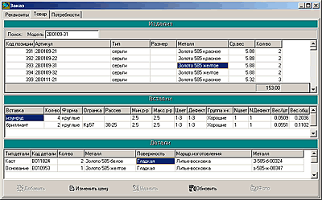

Заказ содержит полную информацию о входящих в него изделиях включая подробные параметры камней вплоть до диаметров и характеристик, которые кстати говоря могут быть указаны как точными значениями , так и диапазоном допустимых цвета и дефекта для бриллиантов. Также в заказе содержится полная информация о составе деталей каждого изделия в соответствии со справочником артикулов/моделей.

Пользователь имеет возможность распечатать заказ, включая всю необходимую информацию. Форма печати заказа, как и все другие печатные формы в программе может быть легко настроена в соответствии с нуждами пользователя.
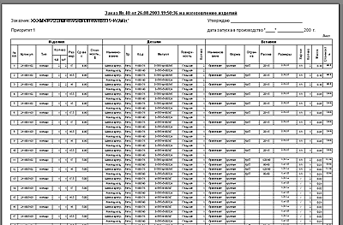

В любой момент в процессе формирования заказа пользователь имеет возможность оценить потребности в сырье (металлах с указанием веса в лигатуре и чистоте, и камнях в количестве и массе с детальной разбивкой по наименованиям, рассевам, огранкам, диаметрам, характеристикам) для его выполнения).
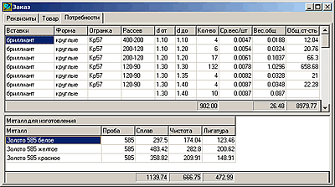

После завершения формирования заказа он запускается в производство и программа автоматически формирует задание на восковку. Учет прохождения производственного цикла деталями, полуфабрикатами и изделиями ведется в разрезе заказов и позиций заказов.

:::: Производство > Операции > Восковка >

Задание на восковку
Задание на восковку формируется на основе запущенных в производство заказов и представляет из себя список деталей из которых состоят изделия входящие в эти заказы. Каждая строка в задании на восковку относится к конкретной позиции заказа, для нее указаны артикул изделия, код детали, ее тип (наименование), сплав из которого должны быть изготовлены детали, их общее количество в соответствии с заказом, уже отвоскованное количество, оставшееся количество (количество деталей еще не помещенных в восковые елки).
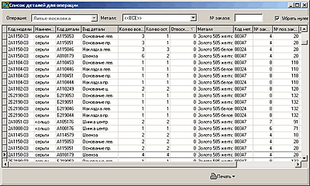
Формирование елок
В программе ведется учет сформированных восковщицей елок. Это позволяет отслеживать состояние выполнение заказа, контролировать восполнение брака, автоматически формировать перечень деталей при приеме наряда на литье. В программе каждой елке присваивается свой уникальный номер, детали вошедшие в состав елки выбираются из задания на восковку с указанием количества деталей вошедших в конкретную елку. При этом программа контролирует чтобы все детали, добавляемые в елку имели один и тот же сплав в соответствии с заданием. После завершения формирования елки она становиться доступной для передачи в литье.
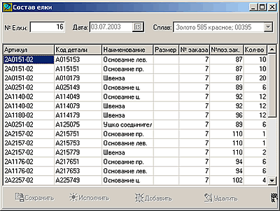

:::: Производство > Операции > Литье >

Операция литья
В программе предусмотрены 2 вида операций литья: изготовление слитков, проволоки, проката, гранул(гранулирование) и литье елок, и т.е. изготовление деталей. Остановимся более подробно на второй из них, т.к. она представляется более важной с точки зрения ювелирного производства и в то же время более сложной с точки зрения учета, контроля и планирования.

При формировании наряда на литье выбирается восковая елка из числа тех, формирование которых уже завершено. Оператор взвешивает эту елку и вводит в программу ее вес, после этого программа, в соответствии со сплавом этой елки, рассчитывает необходимый вес шихты, используя коэффициенты указанные в справочнике металлов. Кроме того, используя информацию этого же справочника, программа рассчитывает допустимый вес оборотного металла и необходимые веса компонентов сплава и предлагает выбрать их из имеющихся на складе.
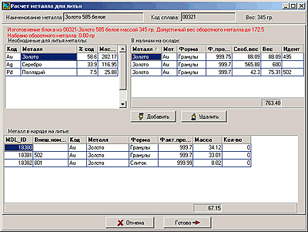
После того как необходимая шихта набрана, наряд готов к выдаче литейщику.

После проведения выдачи по этому наряду программа автоматически формирует строки деталей в приеме в соответствии с составом восковой елки, а оператору остается только, взвесив детали сданные литейщиком, указать их веса, проставить вес стояка и анализа, и откорректировать количество деталей, если часть из них ушла в брак.
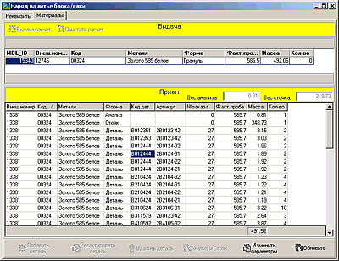
Заметим, что в том случае, если какие-либо детали ушли в брак, т.е. не были приняты по наряду на литье, программа занесет их в журнал брака откуда оператор одним щелчком мыши может снова отправить их в задание на восковку.

:::: Производство > Операции > Штамповка >

Операция штамповки
После проведения заказа программа формирует задание на штамповку по тем деталям, у которых в качестве маршрута изготовления указана "Штамповка". Наряды на штамповку формируются на складе металла. По наряду выдается прокат, полоса и другие формы указанные в настройке операции "Штамповка".
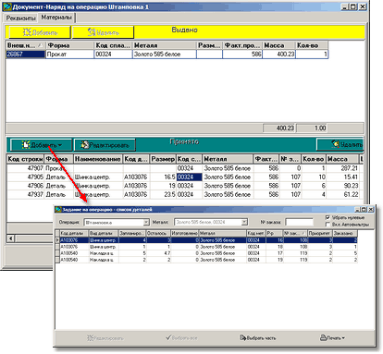
При оформлении приема по наряду пользователь может формировать строки приема 2-мя способами - выбирая детали из задания на штамповку либо вводя полную информацию о принимаемых деталях. Первый способ является предпочтительным, так как при этом нужно только выбрать необходимую строку в задании и указать принимаемые количество и массу деталей - вся остальная информация берется из задания и соответствующих справочников. Кроме того, этот способ позволяет осуществлять контроль за выполнением задания и заказа. Второй способ является более трудоемким, так как пользователю необходимо вводить больше данных и предназначен в основном для обработки нестандартных ситуаций и тех случаев, когда детали штампуются не по заданию(заказу), а впрок ("про запас").

:::: Производство > Операции > Анализ >

Передача и прием анализов
После приема наряда на литье детали, стояк и анализ принятые по этому наряду хранятся на складе металла без указания фактической пробы (оговоримся сразу, что в программе все же существует возможность указать фактическую пробу непосредственно при приеме из литья). Теперь чтобы узнать фактическую пробу мы должны отправить анализ в пробирную инспекцию. Это делается с помощью накладной на передачу на анализ, причем отправить анализы можно не только в пробирную инспекцию, но и в любую другую организацию и даже в заводскую лабораторию, если таковая существует.

По накладной могут быть отправлены анализы нескольких нарядов. Обратно мы получаем остатки анализов с указанием фактической пробы и корточки. При приеме их обратно на склад всем деталям, стоякам и анализам соответствующих нарядов автоматически проставляется фактическая проба, после чего детали могут быть переданы на склад полуфабрикатов для дальнейшей передачи их в монтировку. 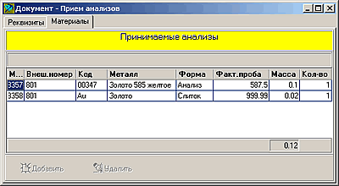

:::: Производство > Операции > Монтировка >

Выдача в монтировку
Детали в монтировку выдаются со склада полуфабрикатов, куда они передаются по внутренней накладной со склада металла. Детали выдаются рабочему по наряду на монтировку комплектами. При этом комплект подразумевает изготовление нескольких одинаковых ювелирных изделий. Одинаковыми считаются не просто изделия одного артикула, а изделия (и соответственно детали) принадлежащие к одной и той же позиции заказа. Такой подход позволяет с помощью программы контролировать степень готовности каждого из заказов, выявлять недостающие детали, вовремя восполнять брак, и однозначным образом идентифицировать те позиции, которые готовы к выдаче в монтировку, сводя к минимуму человеческий фактор при формировании нарядов.

При формировании наряда кладовщику предоставляется список всех заказов находящихся в данный момент в производстве и их позиций готовых к выдаче в монтировку, с указанием артикула изделия и количества полных комплектов деталей для этих позиций заказов находящихся на складе.
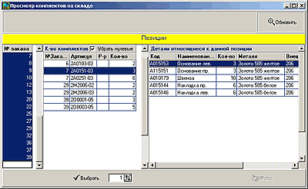
Оператор имеет возможность выбрать желаемую позицию и указать количество комплектов, после этого необходимые детали будут добавлены в наряд. После взвешивания деталей кладовщик проставляет их веса в соответствующие строки наряда.
Прием из монтировки
После выдачи наряда на монтировку программа формирует в разделе прием строку с годным (смонтированным) полуфабрикатом в соответствии с выданным комплектом деталей.
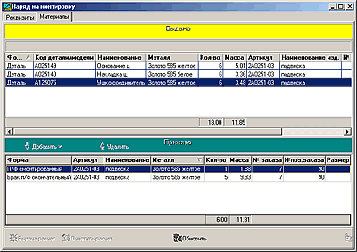
В этой строке оператор должен проставить вес принимаемой годной продукции. В то же время существует возможность приема по наряду исправимого брака полуфабрикатов, окончательного брака полуфабрикатов, исправимого брака деталей , окончательного брака деталей и просто годных деталей в случае если наряд выполнен не полностью. При возникновении окончательного брака (деталей либо полуфабрикатов) программа записывает в журнал брака соответствующие строки для того чтобы была возможность восполнить этот брак соответствующим заданием на восковку.

:::: Производство > Операции > Закрепка >

Выдача в закрепку
Выдача в закрепку является достаточно сложной операцией так как осуществляется с двух складов: полуфабрикаты выдаются со склада полуфабрикатов, а камни для них - со склада камней. Сначала формируется выдача полуфабрикатов из числа доступных на складе, которые уже прошли предварительные стадии обработки: монтировку, шлифовку, пробирование. После этого формируется выдача камней, причем уже в момент выдачи осуществляется "привязка" камней к полуфабрикатам. Т.е. камни выдаются к конкретным изделиям.
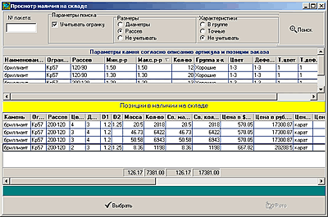
При подборе камней программа выводит информацию о том какие камни (наименование, огранка, рассев, диаметр, характеристики) и в каком количестве должны быть закреплены в изделие данного артикула в соответствии со справочником артикулов/моделей и информацией в заказе и предоставляет возможность осуществить поиск по этим параметрам среди имеющихся на складе камней.
Прием из закрепки
Прием из закрепки также состоит из двух частей: на склад полуфабрикатов принимаются изделия (полуфабрикаты) с закрепленными в них камнями, сколы и незакрепленные камни принимаются на склад камней. При выдаче программа автоматически формирует приемную часть наряда исходя из предположения что все камни были закреплены в соответствующие полуфабрикаты, оператор должен проставить правильные веса принятых изделий с камнями и проверить соответствие информации в наряде факту. В случае если рабочий сдает на склад камней сколы или годные камни, эти камни должны быть удалены из сформированных программой записях о полуфабрикатах принимаемых на склад камней.
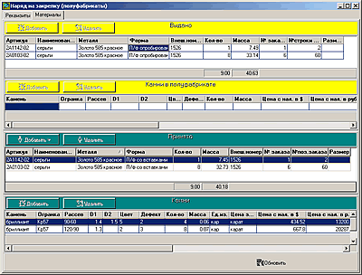

В заключение отметим некоторые полезные свойства программы "Ювелир / Производство", обеспечивающие дополнительную гибкость и удобство работы с ней:
- при приеме с закрепки на склад камней возможно принять любые камни которые числятся за закрепщиком (даже выданные по другому наряду/накладной)
- программа позволяет осуществлять повторную выдачу в закрепку (например, в некоторые изделия бриллианты крепятся до полировки, а жемчуг наклеивается в последнюю очередь)
- полная раскрепка изделий, как правило, оформляется отдельным нарядом, но возможно и оформление частичной раскрепки с помощью наряда на закрепку: выдав изделие с камнями в закрепку и приняв раскрепленные камни на склад камней.

:::: Производство > Операции > Пробирование >

Операция пробирования
Операция пробирования оформляется с помощью накладной состоящей из двух частей : передача и прием. Выбор изделий для добавления в раздел передача осуществляется с помощью стандартной формы просмотра наличия на складе. Передаваться в пробирную инспекцию могут как изделия с камнями, так и без них. Список принимаемых изделий формируется автоматически после проведения выдачи. Оператор имеет возможность вносить в этот список изменения : изменять массу и количество изделий, добавлять туда брак изделий и проставлять вес корточек. 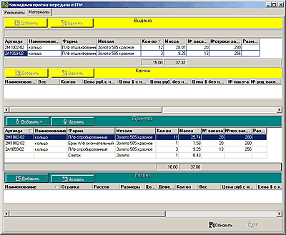

:::: Производство > Операции > Пайка-зачистка, шлифовка, полировка >

Пайка-зачистка, шлифовка, полировка
Подробную документацию о каждой из этих операций можно найти в прилагающейся к программе "Ювелир / Производство" документации. Здесь же мы лишь обрисуем общие принципы оформления этих операций и укажем на отличия между ними.

Выбор полуфабрикатов производится с помощью стандартной формы просмотра наличия на складе, в случае пайки-зачистки на нее выдается только исправимый брак полуфабрикатов и деталей, на шлифовку - полуфабрикаты после монтировки, на полировку могут быть выданы как полуфабрикаты без камней, так и с закрепленными в них камнями, после пробирования или закрепки. Возможна также полировка брака и готовых изделий.

После выдачи программа генерирует строки приема занося в них выданные полуфабрикаты и фиксируя (если это необходимо) изменение их состояния. Например, предполагается что после пайки-зачистки исправимый брак должен стать годыным изделием. Оператор имеет возможность изменить состояние изделий, а также их количество и массу, указав фактические значения.
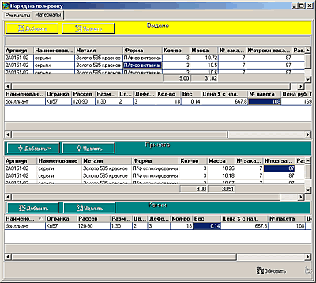

Так как полировка, как правило, является заключительной операцией ювелирного производственного процесса, в программе предусмотрена возможность производить развеску изделий поштучно непосредственно при приеме их из полировки. В противном случае развеска осуществляется на складе готовой продукции отдельной операцией.

:::: Производство > Операции > Настройка операций >

Настройка операций
Программа позволяет пользователям добавлять собственные операции и настраивать алгоритм работы операций.
Все операции делятся на типовые и пользовательские. Типовые операции - это те операции, которые уже существуют в программе и набор этих операций присутствует в установленной у Вас версии программы. Пользователь может частично настроить алгоритм их работы, часть функционала является жестко прописанной в программе и если алгоритм работы такой операции не устраивает пользователя, он может просто завести собственную операцию. Такие операции введенные пользователем называются пользовательскими.

Существует 4 вида пользовательских операций:
- Общая - эта самый простой тип операции, который одновременно является самым гибким. На общую операцию могут быть выданы и приняты любые материалы, детали, полуфабрикаты.
- Обрабатывающая - эта операция предполагает что производится некоторая обработка выданных предметов, после которой меняется как правило вес, и возможно форма. Например, шлифовка является классическим примером обрабатывающей операции, на нее выдаются детали и полуфабрикаты и принимаются те же самые позиции с измененным весом.
- Монтировочная - это сборочная операция, на нее выдаются детали, а принимаются полуфабрикатысмонтированные из этих деталей. При выдаче на такую операцию программа помогает подобрать комплекты деталей в соответствии со справочником моделей.
- Монтировочная по деталям - эта операция отличается от монтировочной только тем, что на ней из деталей монтируются не полуфабрикаты, а другие сложные детали (узлы).

Для любой операции указывается какие формы металла могут выдаваться на эту операцию и какие могут приниматься с этой операции. Кроме того, при настройке операции задаются элементы производственных маршрутов - указывается после каких операций разрещено выдавать металл на данную операцию, и задаются склады с которых допустима выдача. Таким образом мы можем, например, указать, что на операцию "лазерная гравировка" выдаются "полуфабрикаты" со склада "склад подвесок" прошедшие операцию "шлифовка".

Дополнительную информацию можно найти в разделе Справочник операций.

:::: Производство > Операции > Штрих-коды и ярлыки >

Печать ярлыков и штрих-кодов
Программа предоставляет возможность печати ярлыков для ювелирных изделий. Возможна печать как на обычный принтер (в случае если ярлыки заказываются в типографии неразрезанными на листах формата А4 и др.), так и на этикеточный принтер (в случае если ярлыки заказываются на ленте, либо используются клейкие этикетки, которые наклеиваются затем на ярлык). Встроенный дизайнер позволяет легко изменить формат и внешний вид ярлыка, структуру выводимой на ярлык информации.
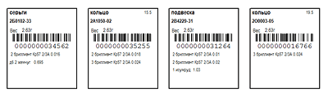

Каждому готовому изделию в программе присваивается уникальный номер, по которому идентифицируется данное изделие. Этот номер может быть напечатан на ярлык в виде штрих кода в одном из стандартных форматов EAN13, UPC-A, EAN128 и др. Далее вы можете использовать сканер штрих кодов для идентификации изделий, формирования отгрузочных документов, приема возвратов и т.д.

:::: Производство > Операции > Ценообразование >

Различие методик ценообразования
Методика ценообразования принятая на различных предприятиях ювелирной отрасли может значительно отличаться друг друга. Это является следствием сложности ювелирного производства и специфики драгоценных материалов из которых изготавливаются ювелирные изделия.
Приведем лишь несколько примеров различных подходов к ценообразованию которые являются специфичными именно для ювелирного предприятия:
- в качестве стоимости металла при расчете цены можно брать как фактическую себестоимость, так и нормативную цену(например по котировкам Лондонской биржи);
- в качестве цены бриллиантов можно брать либо фактическую себестоимость (покупную цену), либо цену по прейскуранту;
- в качестве цены других драгоценных камней можно брать либо их фактическую себестоимость (покупную цену), либо цену по прайс-листу на цветные камни;
- возможно комбинировать эти подходы;
- можно использовать различные коэффициенты наценки к цене металла и цене камней;
И это далеко не полный перечень. По сути каждое предприятие владеет свой технологией ценообразования которая является ее ноу-хау. Поэтому предложить программную реализацию системы ценообразования одинаково подходящую всем невозможно. Зато возможно предложить такую платформу, на основе которой программное обеспечение может быть настроено или в короткие сроки изменено для максимального удовлетворения нужд Заказчика и соответствия его учетной политике. Что составляет такую платформу - читайте ниже.
Основные понятия ценобразования в "Ювелир / Производство"
- Себестоимость металла. Металл покупается у поставщика по определенной цене, в процессе производства происходит смешение металла из различных партий (в литье смешивается металл поступивший по разной цене, в монтировке смешиваются детали из различных плавок), но программа при каждой операции пересчитывает цену учетной единицы (пакет деталей, пакет полуфабрикатов) по среднему пропорционально весу составляющих. Таким образом для готового изделии известна фактическая себестоимость входящего в него металла.
- Себестоимость камней. Учет камней ведется по пакетам, для каждого пакета известна его покупная цена, а для камней в каждом изделии - пакеты из которых взяты эти камни, таким образом себестоимость камней в изделии также известна. Заметим, что если в процессе производства была произведена ссыпка пакетов камней, то цена камней в результирующем пакете пересчитывается по средней.
- Базовая цена 1. Эта цена представляет из себя нормативную себестоимость изделия для нужд ценообразования, она складывается из цены металла и цены камней. В качестве этих цен могут быть взяты как их фактические себестоимости, так и нормативные цены (для металла - из справочника металлов, для камней - из прейскуранта бриллиантов и прайс-листа на цветники). Кроме того для ее расчета могут быть применены любые дополнительные коэффициенты из числа поддерживаемых системой с помощью заданной формулы.
- Базовая цена 2. Это базовая рекомендованная отпускная цена изделия без учета характеристик совершаемой сделки (продажи). В качестве характеристик сделки подразумеваются условия оплаты товара, объем сделки, способ доставки товара и т.д. Базовая цена 2 получается из базовой цены 1 с помощью заданной формулы в которой участвуют коэффициенты описанные ниже.
- Отпускная цена. Это цена изделия отпускаемого клиенту по конкретному документу, которая учитывает коэффициент клиента (его скидку), условия оплаты (предоплата, отсрочка платежа,...), вид оплаты (наличный, безналичный расчет), и объем поставки.
- Общие коэффициенты. Это коэффициенты затрат, додоходности и торговой наценки заданные на уровне общих параметров системы и одинаково применимые к любому изделию независимо от его артикула.
- Коэффициент группы сложности. В справочнике артикулов/моделей для каждого артикула указана группа сложности (характеризующая сложность производственного процесса по изготовлению изделий). Каждая группа имеет свой кэффициент, который может быть применен для отражения в цене изделия трудозатрат по его изготовлению на уровне группы сложности.
- Коэффициент трудозатрат артикула. Если вместо разбиения артикулов на группы сложности необходимо использовать дифференцированный подход к каждому артикулу, можно отразить трудозатраты на артикул в коэффициенте трудозатрат каждого артикула в справочнике артикулов/моделей
- Коэффициент группы ликвидности. Этот коэффициент позволяет управлять ценообразованием на уровне групп ликвидности, т.е мы имеем возможность разбить артикулы на некоторые группы (например: ходовые изделия, неходовые, средние) и назначить каждой из групп свой коэффициент наценки
- Коэффициент торговой наценки артикула. С помощью этого коэффициента возможно управлять ценой каждого артикула индивидуально, а не на уровне группы.
- Коэффициент клиента. Этот коэффициент содержится в справочнике контрагентов и представляет из себя скидку (либо наценку) по отношению к базовой цене 2.
- Коэффициенты условий оплаты, вида оплаты и объемов поставки. Эти коэффициенты содержатся в трех справочниках с соответствующими названиями и применяются для расчета отпускной цены на уровне конкретного документа отгрузки.

:::: Производство > Операции > Отгрузка клиентам >

Отгрузка клиентам
Отгрузка клиентам ювелирных изделий осуществляется со склада готовой продукции. При создании документа указывается один из 3 видов отгрузки: продажа, комиссия , по давальческому контракту. Отгрузка может быть привязана к договору контрагента - выбор договора осуществляется из числа договоров данного покупателя зарегистрированных в справочнике контрагентов.
При формировании документа на отгрузку необходимо указать грузополучателя, вид и условия оплаты, а также объем поставки, выбрав значения из соответствующих справочников.
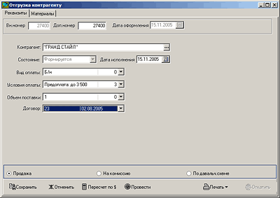
После этого программа будет автоматически рассчитывать отпускную цену добавляемых в документ изделий в соответствии с указанными параметрами. В случае изменения любого из этих параметров, цены изделий уже находящихся в документе будут пересчитаны. Учет отпускных цен ведется как в рублях, так и в долларах (условных единицах).
При добавлении изделий в документ отгрузки, также как и в случае формирования других документов, добавленные изделия резервируются на складе и будут недоступны (но видимы) другим пользователям.
По окончании формирования документа печатается счет-фактура и накладная установленной формы.

:::: Производство > Операции > Учет платежей >

Учет платежей
Программа позволяет учитывать платежи контрагентов-покупателей за отгруженную продукцию. Учитываются наличные и безналичные платежи. Возможна привязка платежа к определенному договору контрагента и разнесение платежей по отгрузочным документам, т.е возможно разносить платежи, закрывая ими документы по которым отгружалась продукция данному контрагенту. Это позволяет отслеживать и контролировать задолженность контрагента как в целом, так и по отдельным договорам/отгрузочным документам.
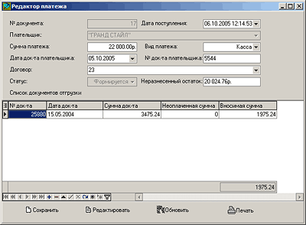

:::: Производство > Операции > Другие операции >

Другие операции
Краткий перечень других операций существующих в программе "Ювелир / Производство":
- Поступление металла от поставщиков - оформление акт приемки металла на склад.
- Передача между складами - накладная на внутренне перемещение продукции между складами производства
- Выдача рабочим вспомогательных материалов - по накладной рабочие получают припой, проволоку, прокат и др. необходимые материалы.
- Прием от рабочих слитков - сплавленные отходы рабочие сдают на склад в виде слитков, котрым после получения результатов анализа проставляется проба.
- Передача на аффинаж/прием с аффинажа - оформление операции передачи отходов на аффинаж и получения металла с аффинажа.
- Развеска изделий - производится на складе готовой продукции. Партии изделий развешиваются поштучно с указанием веса и вставок каждого изделия. В соответствии с этой информацией печатаются ярлыки
- Поступление камней от поставщиков - оформление акта приемки камней. Для каждой строки приходной накладной генерируется уникальный номер пакета, в дальнейшем учет камней ведется по пакетам.
- Рассыпка/ссыпка пакетов камней - пакет камней может быть рассортирован на несколько пакетов по определенному признаку, например - по диаметру. Аналогично, несколько пакетов с одинаковыми характеристиками могут быть ссыпаны в один.
- Отгрузка контрагентам камней - имеющиеся на предприятии излишки камней могут быть проданы (отгружены) клиенту.
- Возврат изделий от контрагентов - оформление возврата изделий ранее отгруженных контрагенту.
- Акты обнаружения излишков и недостач - применяются для приведения данных учета в соответствие с фактическим наличием по результатм инвентаризации или проверок.

:::: Производство > Документы > Стандартные документы >

Стандартные формы документов
Каждая операция в системе "Ювелир / Производство" оформляется с помощью соответствующего ей электронного документа. В свою очередь каждый электронный документ может быть выведен на печать в виде одной или нескольких печатных форм.
Примерами таких форм являются различные акты (приемки металлов и камней, ссыпки и рассыпки пакетовкамней, развески изделий, обаружения недостач и т.д.),. 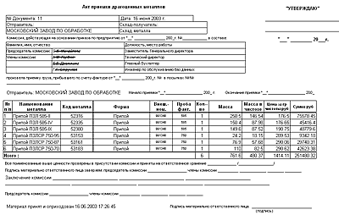
нарядов (на литье, на монтировку, на шлифовку, на закрепку/раскрепку, на полировку, на пайку-зачистку),
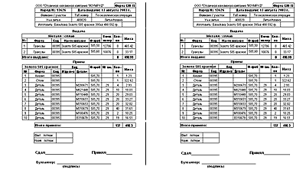
накладных (внутренних, на передачу на анализ, на выдачу камней и металла рабочим, на отгрузку и др.)
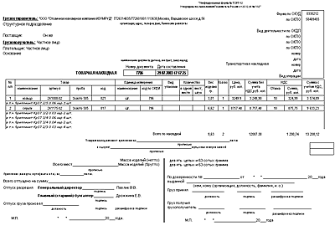При создании печатных форм использовались формы СЮ (Инструкция отраслевая И-013-98. Порядок учета, хранения и расходования драгоценных металлов и драгоценных камней при изготовлении ювелирных и других изделий.)

:::: Производство > Документы > Редактирование печатных форм >

Редактирование печатных форм
Форма печати любого документ в системе может быть отредактирована пользователем непосредственно из программы с помощью встроенного редактора печатных форм.
С его помощью можно легко изменить формат документа, порядок и состав печатаемых полей, размер шрифтов, цвета и оформление элементов отчета. Более продвинутый пользователь сможет добавить в документ свои вычисляемые значения используя встроенные функции и редактор выражений.
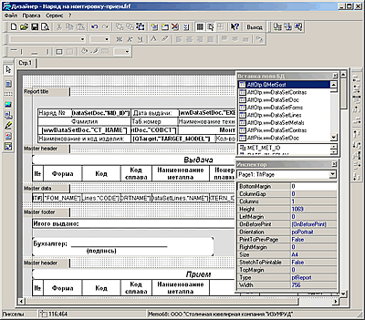

:::: Производство > Отчетность > "Ювелир-Аналитик" >

Аналитические отчеты
Модуль аналитических отчетов "Ювелир-Аналитик" предоставляет пользователям кардинально новый подход к анализу бизнес-информации. Этот модуль реализует одну из самых передовых технологий - OLAP-отчеты. OLAP-отчеты являются многомерными отчетами, которые позволяют просматривать данные в различных разрезах и пользователь сам имеет возможность компоновать отчет в том виде который ему необходим.

Рассмотрим небольшой пример. Имеется отчет о наличии металла на предприятии. В простом виде этот отчет показывает нам количество и массу металла имеющегося на предприятии в данный момент. 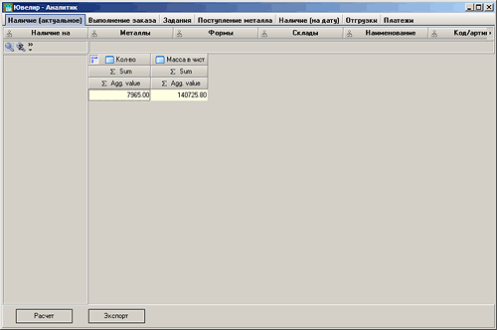
Пользователю доступны различные измерения (разрезы): металлы, склады , производственые участки, формы металла, коды/артикулы и т.д.Пользователь может располагать измерения в строках и в столбцах отчета. Добавим в строки отчета "Металлы" - теперь мы видим информацию о количестве и массе с разбивкой по металлам/пробам и знаем сколько у нас Золота 585, Золота 999.9 и т.д.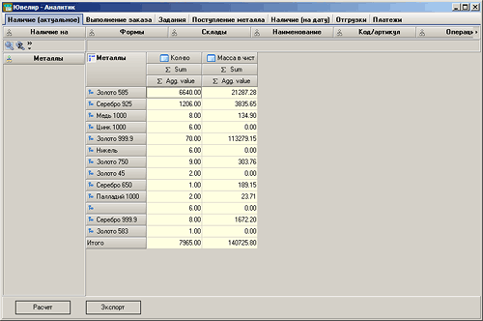
Далее, добавим в строки измерение "Формы" - т.е. структурируем информацию о наличии каждого металла по формам, теперб щелкнув мышью на плюс рядом с наименованием металла мы можем развернуть данные по формам металла (сырье, детали, полуфабрикаты).
В столбцы добавим измерение "Наличие на складах/в производстве" - теперь мы видим сколько металла находится на складах, а сколько на руках у рабочих.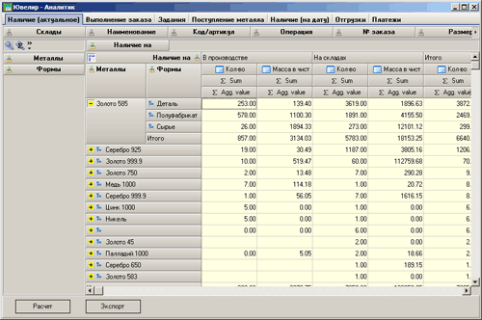
Самое главное, что создание такого отчета на базе существующего в программе шаблона занимает считанные секунды - нужно только перетащить мышью необходимые разрезы из области доступных вверху экрана в строки и столбцы. В руках думающего человека аналитические отчеты превращаются в мощнейший инструмент анализа информации и контроля деятельности предприятия.

Модуль также предоставляет возможности задания условий на выборку данных (например мы хотим видеть данные только по серебру), создания собственных формул/функций, сортировки, подсчета итогов и экспорта отчетов в Excel. В настоящее время модуль "Ювелир-Аналитик" включает в себя шаблоны отчетов по наличию, приходам, отгрузкам, платежам, выполнению заказов и др.

:::: Производство > Отчетность > Стандартные формы отчетности >

Стандартные формы отчетности
В состав программного комплекса "Ювелир / Производство" входит базовый набор стандартных форм отчетности необходимый для функционирования ювелирного предприятия. В него в частности входят свод по плавкам,
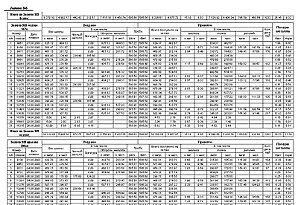
инвентаризационные ведомости (для камней и металла, с различной степенью детализации),
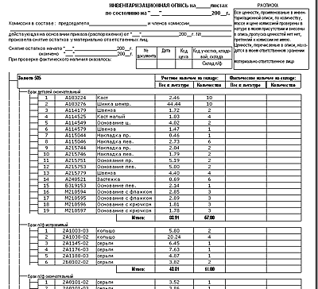
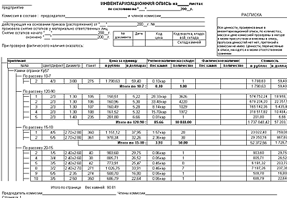
складские карточки (по артикулам и деталям)
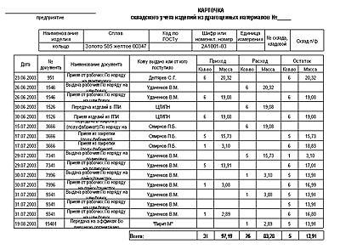
балансовые и оборотные ведомости (по металлу и камням, с различной степенью детализации)
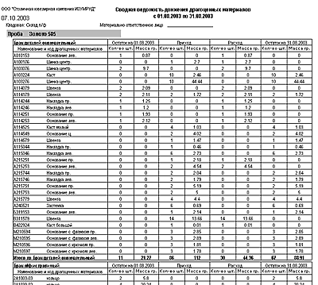
сличительные ведомости по рабочим (по металлу и камням, с различной степенью детализации)
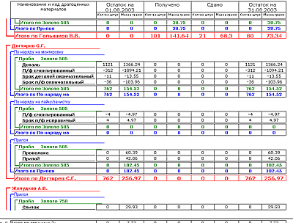
а также отчет о передаче изделий в пробирную, о наличии камней в изделиях, о состоянии выполнения заказов, и другие отчеты.

:::: Производство > Отчетность > Создание и редактирование отчетов >

Создание и редактирование отчетов
Многие из стандартных форм отчетов программного комплекса "Ювелир / Производство" существуют в нескольких вариантах, которые отличаются степенью детализации данных. Таким образом данные могут быть представлены с разбивкой по пробам, кодам деталей, артикулов, по нарядам, рабочим и т.п. Возможности программы позволяют редактировать существующие отчеты и создавать новые (на основе существующих или "с нуля"). Эта функция доступна пользователям непосредственно из программы с помощью встроенного редактора печатных форм.

С помощью редактора можно легко изменить формат документа, порядок и состав печатаемых полей, размер шрифтов, цвета и оформление элементов отчета. Более продвинутый пользователь сможет добавить в документ свои вычисляемые значения используя встроенные функции и редактор выражений. Кроме того возможно составление собственных запросов к базе данных непосредственно в редакторе, определение параметров отчета и создание диалоговых окон для ввода этих параметров.

:::: Производство > Разграничение доступа >

Разграничение доступа
Программа " практически полностью охватывает производственный процесс на ювелирном предприятии и поэтому ее пользователями являются различные сотрудники: кладовщики на различных складах, технологи, менеджеры отдела продаж, маркетологи, бухгалтера, руководство. Каждый из них (за исключением пожалуй руководства) отвечает только за свой участок работы и компетентен в своей достаточно узкой области. В связи с этим возникает необходимость разграничения доступа пользователей к функциям системы.

Модуль администрирования позволяет создавать и редактировать пользователей, профили пользователей, разграничивать доступ на уровне складов, справочников и операций, просматривать журнал работы пользователей. В дальнейшем планируется добавить возможность разграничения доступа на уровне полей экранных форм.
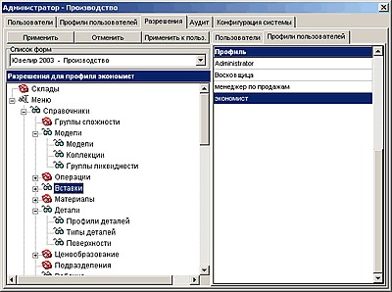

Права доступа могут быть настроены для каждого конкретного пользователя либо для профиля который ему назначен. Таким образом, возможно например, создать профиль "Менеджер отдела продаж", задать ему права доступа, а затем назначить его всем менеджерам отдела продаж. При этом все они будут обладать одинаковыми правами, но каждый будет входить в систему под своим именем и со своим паролем, и информация о действиях каждого из них будет оставаться в журнале работы пользователей.

Системные требования:

Сервер:
- Системное ПО:
  - СУБД Oracle 9i или 10g.
  - ОС Windows XP, Windows 2003 Sever, Windows Vista, Windows 7 , Windows 2008 Server
  - Возможна установка на Linux RedHat Advanced Server, SuSE Linux
- Оборудование:
  - Минимально: 1*iPentium4 1.8Ghz 512K – 1Gb RAM – 36Gb HDD - CD – LAN.
  - Рекомендуется: 2*iXeon 2.4 Ghz 512K – 2GbECCDRAM – 3*36GbSCSIHDD - CD – DAT12/24 - 2*1000TXLAN – 2*400WPS.

Клиентские рабочие места:
- Минимально: Windows2000, iCeleron - 128DRAM – 1GbHDD – LAN – 15” 1024*768 монитор.
- Рекомендуется: Windows2000, iPentium4 1.8Ghz – 512 RAM – 1GbHDD – 100TXLAN – 17” 1280*1024 монитор.

- ЛВС: 10/100BaseTX, коммутируемая.

Контакты:
Chester IS
117997, г. Москва, Нахимовский проспект 36
тел/факс: (499)124-59-79
e-mail: up@chester.ru

